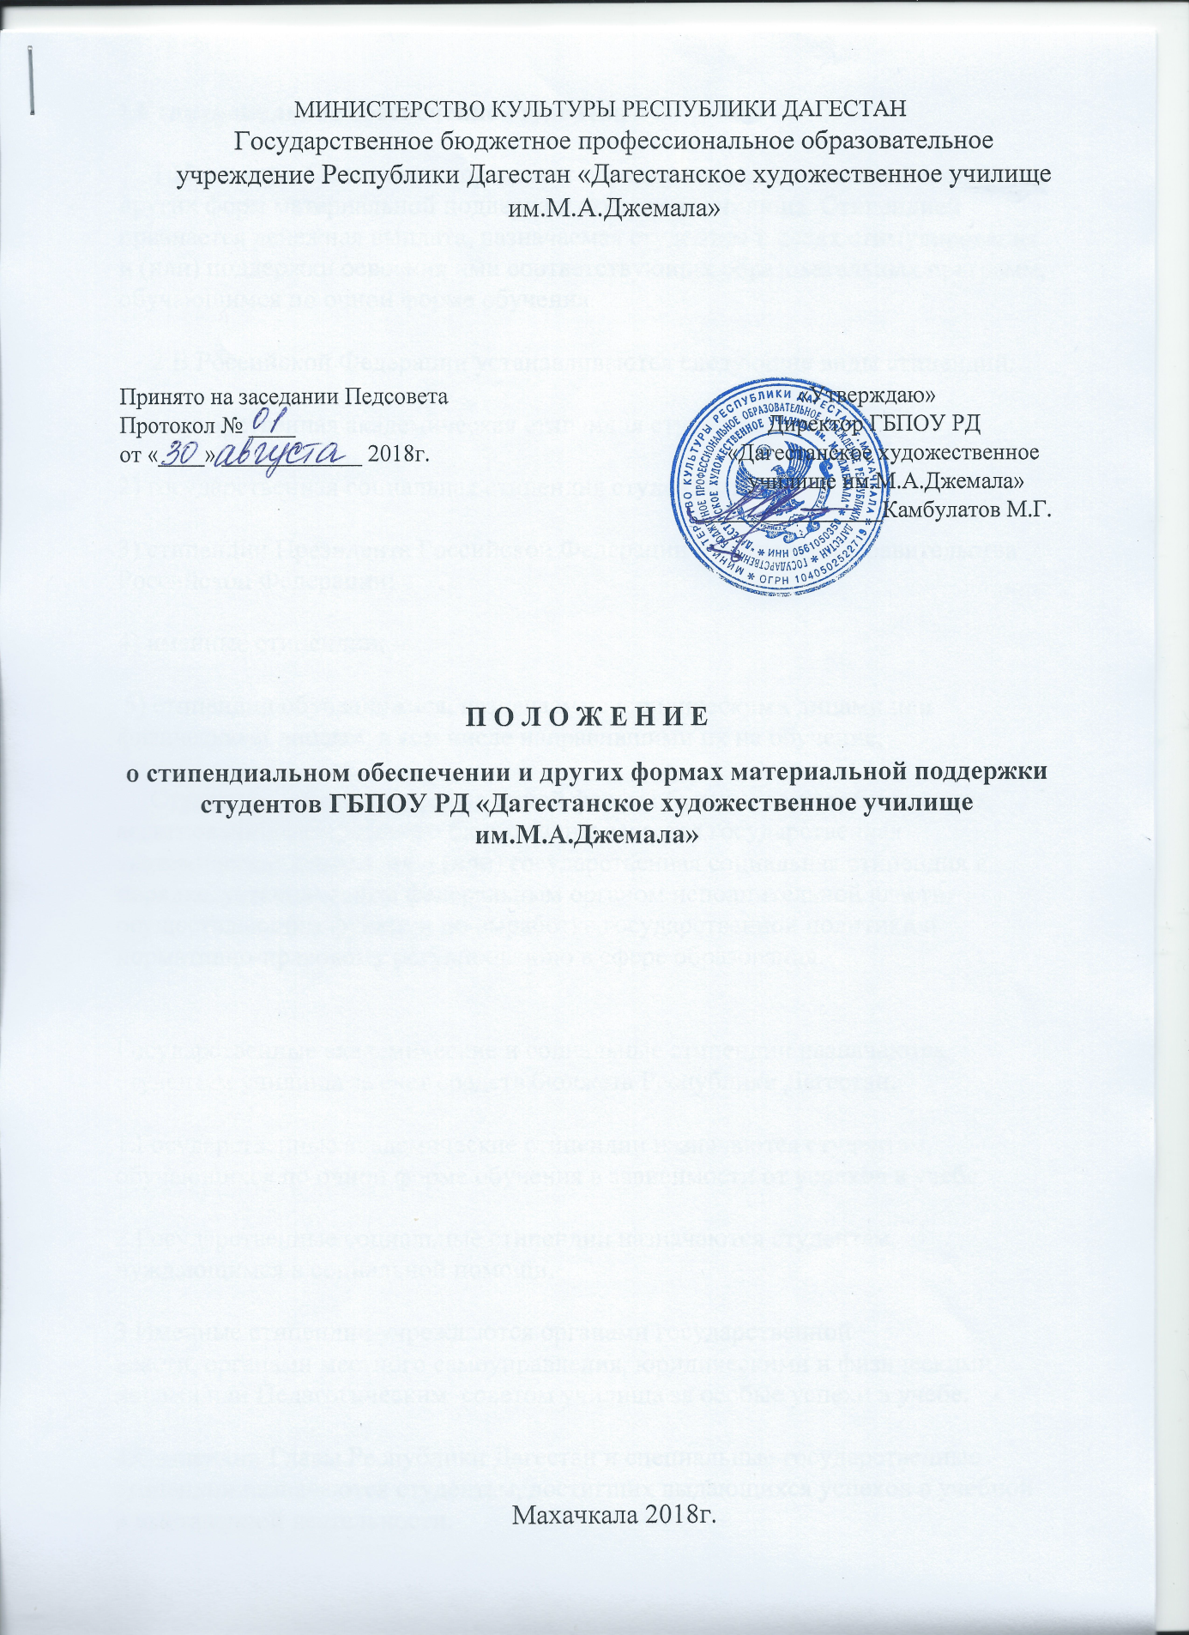

I.Стипендиальное обеспечение студентов

Настоящее Положение определяет порядок выплаты стипендий и оказания других форм материальной поддержки студентам училища. Стипендией признается денежная выплата, назначаемая студентам в целях стимулирования и (или) поддержки освоения ими соответствующих образовательных программ, обучающимся по очной формеобучения.
В Российской Федерации устанавливаются следующие виды стипендий:
-государственная академическая стипендия;
-государственная социальная стипендия;
-именные стипендии;
-стипендии обучающимся, назначаемые юридическими лицами или
физическими лицами, в том числе направившими их на обучение;
-стипендии Главы Республики Дагестан одаренным студентам;
-специальные государственные стипендии Министерства культуры РФ
и РД.
Государственные академические и социальные стипендии назначаются студентамучилища за счет средствбюджета Республики Дагестан.
1.Государственные академические стипендии назначаются студентам, обучающихся по очной форме обучения в зависимости от успехов в учебе.
2.Государственные социальные стипендии назначаются студентам, нуждающимся в социальной помощи.
3.Именные стипендии учреждаются органами государственной власти, органами местного самоуправления, юридическими и физическими лицами или художественным советом училища за особые успехи в учебе.
4.Стипендии Главы Республики Дагестан и специальные государственные стипендии назначаются студентам, достигших выдающихся успехов в учебной и выставочной деятельности.

II.Фонд материальной поддержки студентов.

Размеры стипендий:
Материальная поддержка студентов осуществляется за счет:
а) средств бюджета Республики Дагестан, выделяемых:
на стипендиальное обеспечение и премирование в соответствии с законодательством РФ, на оказание помощи нуждающимся студентам, организацию культурно-массовой и физкультурно-оздоровительной работы, санитарно-курортного лечения и отдыха, для выплаты студентам из числа детей-сирот и детей, оставшихся без попечения родителей, ежемесячного пособия на приобретение учебной литературы и письменных принадлежностей, оплаты льготного проезда на железнодорожном, авиационном, речном и автомобильном транспорте.
б) средств, предназначенных для выплаты именных стипендий.
в) внебюджетных средств.
5. Размер государственной стипендии определяется стипендиальной комиссией
училища, но не может быть меньше размера стипендии, установленной Законом РФ.
6. Размер государственной социальной стипендии определяется стипендиальной комиссией, но не может быть меньше полуторакратного размера стипендии, установленного законом.
7. Объем бюджетных средств, направляемых стипендиальной комиссией на выплатугосударственных социальных стипендий, не может превышать 50% бюджетныхсредств, предназначенных для выплаты государственных академических исоциальных стипендий.
8.Размеры именных стипендий для студентов определяются органами государственнойвласти Республики Дагестан, органами местного самоуправления, юридическими и физическими лицами, учредившими эти стипендии.
Размеры именных стипендий для студентов, назначенных Художественным советом училища, определяются в пределах имеющихся бюджетных и внебюджетных средств.

III. Порядок назначения и выплата государственныхакадемических и именных стипендий.

9. Выплата стипендий студентам производится в пределах стипендиального фонда,определяемого в соответствии с законодательством РФ.
Стипендиальный фонд предназначается для выплаты стипендий и определяется сучетом контингента студентов и размера стипендии, установленного
законодательством РФ для средне-специальных учебных заведений.
10. Распределение стипендиального фонда и процедура назначения стипендий
студентам училища регулируются в следующем порядке:
Заседание стипендиальной комиссии проводится 2 раза в год: в сентябре и в январе по итогам экзаменационной сессии при условии успешной сдачи всех
экзаменов и зачетов.
Для студентов 1-го курса экзаменационной сессией считаютсявступительные экзамены.
11. Назначение государственной академической стипендии производится приказомдиректора училища по представлению стипендиальной комиссии. Стипендиальнаякомиссия утверждается директором училища ежегодно в следующем составе:
Председатель комиссии: - зам. директора по учебной работе.
Члены комиссии: - зам. директора по воспитательной работе, зам. директора по производственно-практической работе,главный бухгалтер училища, председатели предметно-цикловой комиссии,методист.
12. Государственная академическая стипендия назначается студентам:
а) всем студентам первых курсов до сдачи первой экзаменационной сессии;
б) обучающимся на «отлично» - в 2-ух кратном размере стипендии;
в) обучающимся на «хорошо» и «отлично» в 1,5 кратном размере
стипендии;
13. Выплата государственной академической стипендии производится 1 раз в месяц.
14. Выплата государственной академической и именной стипендии студенту прекращается с месяца, следующего за месяцем издания приказа о его отчислении.
15. После возвращения студента – стипендиата из академического отпуска, выплата стипендии ему возобновляется до результатов первой зкзаменационной сессии.
16. Студентам, оставленным на повторный год обучения по неуспеваемости, стипендия не выплачивается в течение всего повторного года обучения.
17. Директору училища разрешается в исключительных случаях, предусмотренных Правилами внутреннего распорядка для студентов, временно снимать со стипендии студентов, нарушающих дисциплину.
18. Выплата государственной академической стипендии студенту может быть приостановлена приказом директора на определенный срок в соответствии с Положением о формах поощрения и наказания студентов Дагестанского художественного училища им.М.А.Джемала».
19. Порядок назначения и выплаты именных стипендий для студентов определяется органами местного самоуправления, юридическими и физическими лицами.
20. Именные стипендии, назначаемые приказом директора по предоставлению Художественного совета, по решению совета могут выплачиваться как единовременно, так и в течение семестра – 1 раз в месяц в зависимости от суммы именной стипендии.
21. Студенты, получающие государственную академическую стипендию, государственную социальную стипендию, имеют право претендовать на получение именной стипендии на общих основаниях.

IY. Порядок назначения и выплаты государственныхсоциальных стипендий.

22. Государственные социальные стипендии в обязательном порядке назначаются следующим студентам:
а) из числа детей-сирот и лиц, оставшихся без попечения родителей;
б) признанными в установленном порядке инвалидами I и II групп;
в) пострадавшим в результате радиационных катастроф;
г) являющимися инвалидами и ветеранами боевых действий;
д) имеющим детей;
е) проходившим не менее трех лет службу по контракту или в МВД;
23. Право на получение государственной социальной стипендии имеет студент,
представивший в училище выдаваемую органом социальной защиты населения поместу жительства справку для получения государственной социальной помощи.Справка предоставляется ежегодно.
24.Назначение государственной социальной стипендии осуществляется приказомдиректора училища по представлению стипендиальной комиссии училища впределах, предусмотренных на эти цели в стипендиальном фонде.
25.Выплаты государственной социальной стипендии производится один раз в месяц.
26. Выплаты государственной социальной стипендии приостанавливается при наличии задолженности по результатам экзаменационной сессии и возобновляется после ее ликвидации с момента приостановления выплаты указанной стипендии.
27.Выплата государственной социальной стипендии прекращается в случае: отчисления студента из училища,прекращения действия основания, по которому стипендия была назначена.
28.Выплаты государственной социальной стипендии прекращается с месяца,
следующего за месяцем, в котором был издан приказ директора о прекращении ее выплаты.
29.Студенты, получающие государственную социальную стипендию, имеют правопретендовать на получение государственной академической стипендии на общихоснованиях.

Y. Другие формы материальной поддержки студентов училища.

30.На оказание помощи нуждающимся студентам, обучающимся по очной форме обучения, выделяются средства из экономии стипендиального фонда.
31.Студентам из числа детей-сирот и детей, оставшихся без попечения родителей,выплачивается ежегодное пособие в размере 3-месячной стипендии на приобретениеучебной литературы, письменных принадлежностей и художественных материалов.
32.Социальная поддержка в виде единовременной материальной помощи оказывается впределах средств стипендиального фонда приказом директора на основании личного заявления студента.
33.При оказании помощи студентам учитывается мнение студенческой группы.

Положение о стипендиальном обеспечении составлено на основе
Ст.36 «О стипендиальном обеспечении и других
формах материальной поддержки студентов государственных
образовательных учреждений высшего и среднего профессионального
образования, аспирантов и докторов» Закона 273-ФЗ «Об образовании», учитывая изменения Постановления от 17 декабря 2016 года.

